Evaluacija
DRŽAVNI STRUČNI SKUP ZA UČITELJE I NASTAVNIKE KEMIJE RH: Analiza nastavne prakse
Split, 21. veljače 2023.
Evaluacija ukazuje na dobro osmišljen pristup u vidu izrade vlastite mape, a ocjene govore o dobroj pripremljenosti svih voditelja radionica. Komentari ističu aktivno sudjelovanje sudionika i temu koja obuhvaća višeslojnost pristupa analizi nastavne prakse.
Voditelji imaju mogućnost analiziranjem pitanja doći do povratnih informacija za osmišljavanje budućih stručnih usavršavanja.
Početni upitnik

1) Koji su Vam osobni motivi dolaska na stručni skup?
osobni rast i razvoj
jačanje kompetencija za analizu vlastite nastavne prakse
dostupnost skupa (termin i mjesto)
ostvarivanje bodova za napredovanje/nagrađivanje

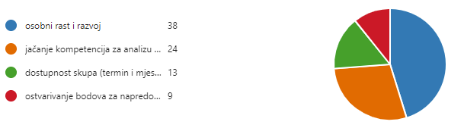

2) Koja su Vaša očekivanja od stručnog skupa?
- unapređenje vlastite nastavne prakse
- unapređenje vještina samorefleksije
- unapređenje vještine pružanja potpore kolegama
- unapređenje vještine oblikovanja povratne informacije pri analizi nastavnog procesa
- ostalo
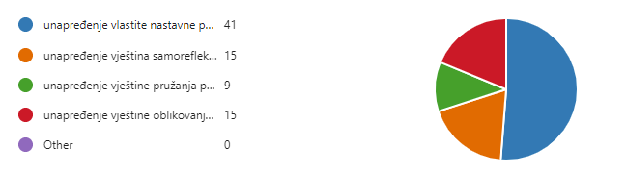
3) Koliko puta ste u proteklih pet godina bili izloženi opažanju Vašeg nastavnog procesa??
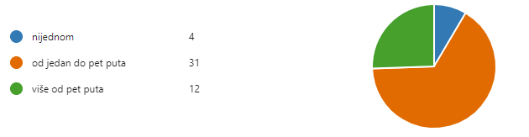
4) Koliko puta ste u proteklih pet godina Vi kolegijalno opažali nastavni proces?
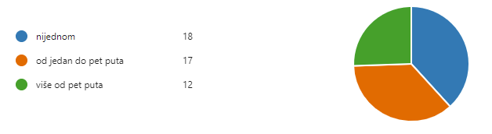
5) Procijenite sljedeće tvrdnje

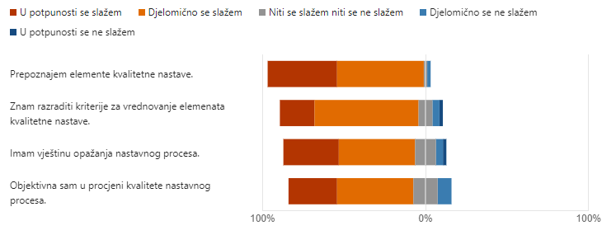
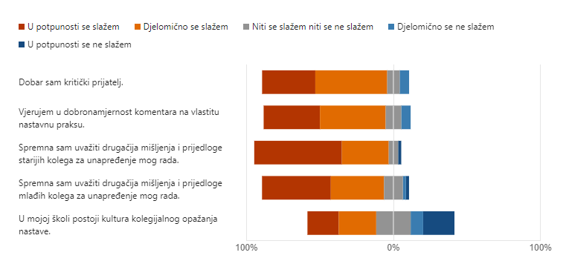
6) Škola u kojoj radite
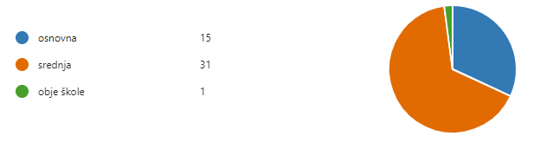7) Koliko godina radite u prosvjeti?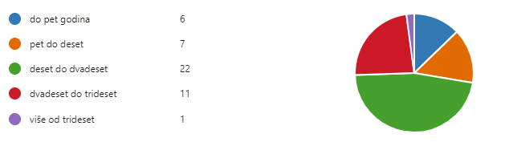
8) Jeste li birani u zvanje?

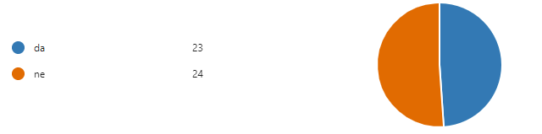
Završni upitnik
1) Kako biste procijenili svoj napredak na kraju današnjeg skupa u sljedećim područjima?
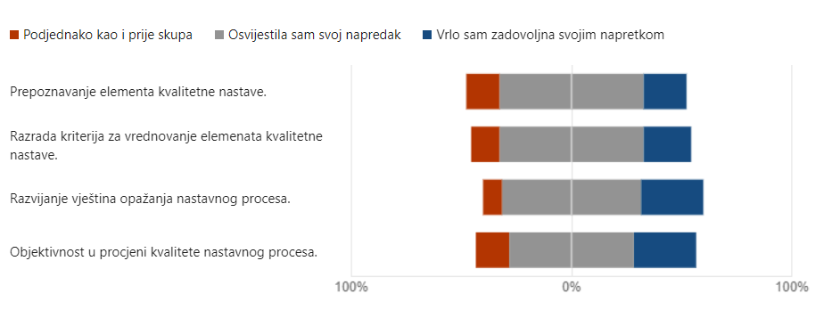

2) Procijenite sljedeće tvrdnje:
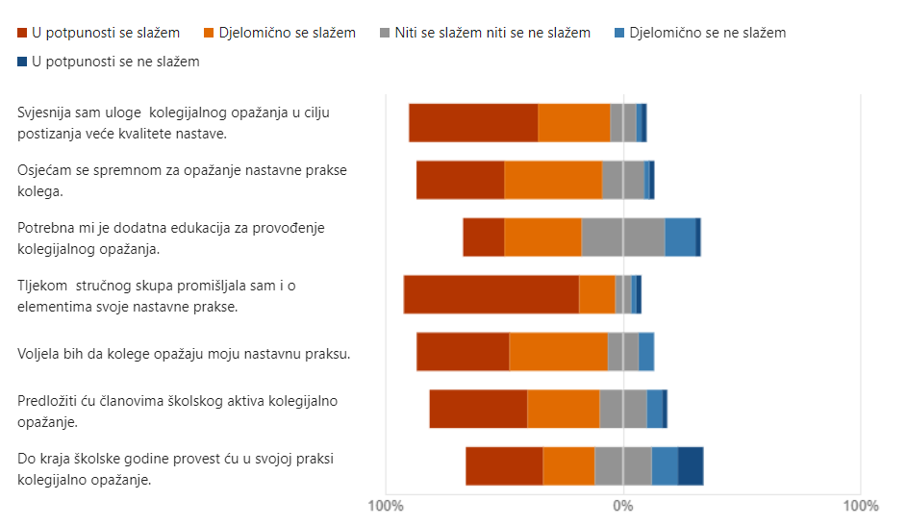
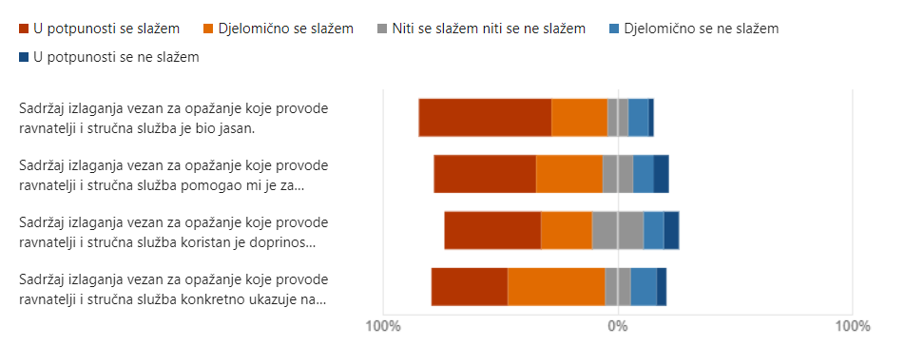
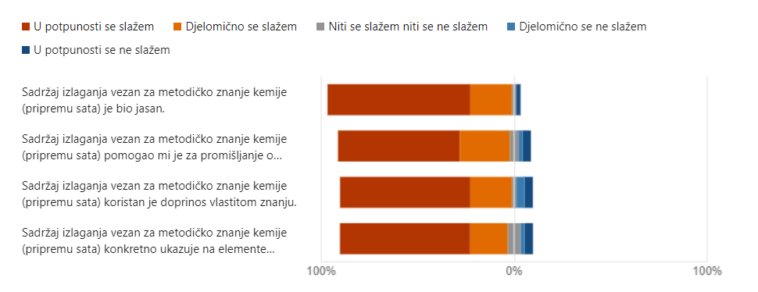
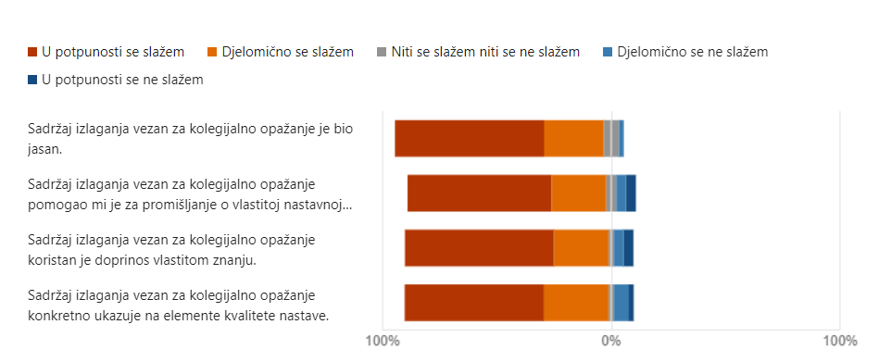

3) Procijenite vlastitu aktivnost na stručnom skupu.

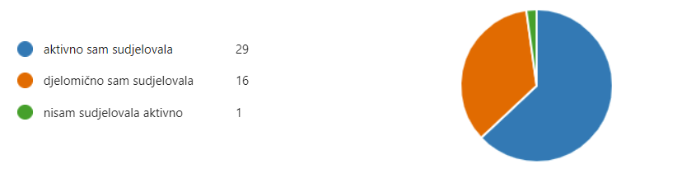

Aktivno praćeno, sa bilješkama i u interakciji sa kolegama
Aktivno slušala, promišljala i zapisivala. S kolegicom izmijenila iskustava.
Govornici su stalno držali pažnju. Jako lijepo izlaganja. Primjeri dobre prakse
Iako se nisam javljala, aktivno sam razmišljala, analizirala, zapisivala.
Ispunjavanje radnog lista i javno iznošenje vlastitog mišljenja
Ispunjavanjem radnog lista i komentiranjem.
Iznosila sam svoja kritička promišljanja.
Izvršila sam sve zadane zadatke.
jednostavno je čovjek umoran nakon nastave, i kad krenu dani bez učenika, umor prevlada
Mogla sam biti angažiranija i dati konkretnije primjere za koje znam da nisu spomenuti
Nisam javno komentirala svoja zapažanja.
Nisam sve pisala na papire. Al komentirala sam sa kolegicom.
Nisam u svim dijelovima bila do kraja uključena
Odgovarala na pitanja voditelja
Ovisno o potrebi.
Pažljivo sam pratila stručni skup i koristan mi je za vlastiti razvoj .
Praćenje, izlaganje, komentiranje
Pratila sam izlaganja, sudjelovala u diskusiji iznoseći svoja zapažanja i stavove
Pripravnik sam i nemam dovoljno iskustva
Radila sam sve što mi je rečeno, komentirala sam, podijelila svoja iskustva.
Razmišljala sam o svakom postavljenom pitanju i zaista bila što bi se reklo duhom prisutna. Iako imam puno godina iskustva za promjene i vlastito napredovanje uvijek ima dodatnog prostora.
Rješavala sam zadane zadatke
Rješavala listiće i promišljala o viđenim satima
Rješavala sam zadatke.
Skup predugo traje, bez normalne pauze za ručak jednostavno koncentracija popušta. Kompletno gledanje dva sata je bilo jako iscrpljujuće! Pričamo o aktivnom učenju, a kod nas skupovi frontalni.
Slušala sam predavanja, promišljala o postavljenim pitanjima i odgovarala na njih na radnom listiću.
Slušala sam predavanje, bilježila, javljala se.
Sudjelovala sam svojim komentarima.
Sudjelovala sam u razgovoru
Sudjelovanje po potrebi.
Svaku točku (zadatak) sam prokomentirao u paru ili u cijeloj grupi, redovno sam zapisivao sva opažanja tijekom gledanja nastavnih sati.
u aktivnom praćenju pomoglo je kontinuirano vođenje bilješki
U zadnjem vremenskom dijelu skupa došlo je do zasićenja informacijama. Predugo trajanje. Nepotreban prikaz dva snimana sata studenata.
Umor
Vodila sam bilješke, sudjelovala sam u raspravama i iznosila svoja opažanja.
Vođenjem bilješki, aktivnim razgovorom
Zanimljive svrhovite aktivnosti.

4) Stručno se možete usavršavati i kao sudionik i kao izlagač/voditelj radionica i predavanja. Rangirajte koji od navedenih načina stručnog usavršavanja je za Vas najučinkovitiji. (Ljestvica je 1= osobno najmanje učinkovit način do 7= osobno najučinkovitiji način)
